**03.03.25**

**9-Б клас**

**Історія України вч. Рзаєва Н.О.**

**Тема: Ліквідація кріпацтва та реформи 1860-1870 років.**

**Мета:** охарактеризувати економічний розвиток Наддніпрянщини в середині XIX ст., детально зупинитися на проведенні селянської реформи 1861 р.; визначити, у чому полягала необхідність проведення реформ адміністративно-політичного управління в Російській імперії, з'ясувати суть та значення проведених перетворень; розвивати в учнів уміння встановлювати причинно-наслідкові зв'язки під час аналізу історичних подій, працювати з історичними джерелами, зіставляти різні погляди з однієї проблеми, висловлювати власну точку зору, аналізувати матеріал, робити висновки.

**Актуалізація опорних знань**

# Експрес опитування

*Що стало причиною війни між Росією та Туреччиною і приводом для її початку?

* Чому вступ у війну Англії і Франції означав неминучу поразку Росії?
* Чому війна дістала назву Східна (Кримська)?
* На основі відомих вам фактів про участь українців у Східній (Кримській) війні, обґрунтуйте тезу «Севастополь — місце української слави».

**Мотивація навчальної діяльності**

Давайте звернемося з вами до слів відомого **Кобзаря** який і сам з дитячих років був кріпаком, як він характеризує становище селянства

*Аж страх погано У тім хорошому селі.*

*Чорніше чорної землі Блукають люди, повсихали*

*Сади зелені, погнили Біленькі хати, повалялись,*

*Стави бур’яном поросли. Село неначе погоріло,*

*Неначе люде подуріли, Німі на панщину ідуть*

*І діточок своїх ведуть!.. І не в однім отім селі,*

*А скрізь на славній Україні Людей у ярма запрягли*

*Пани лукаві... Гинуть! Гинуть! У ярмах лицарські сини,*

*А препоганії пани Жидам, братам своїм хорошим, Остатні продають штани... Погано дуже, страх погано!*

*В оцій пустині пропадать. А ще поганше на Украйні Дивитись, плакать — і мовчать!*

Ось як про волю висловлювавсь **Леонардо да Вінчі**

***Воля – головний дарунок природи.***

**Митрополит Іларіон** вважав, що Воля народу – воля Божа.

Сьогодні ми поведемо мову про те як селянство Наддніпрянської України отримувало довгоочікувану свободу.

**Вивчення нового матеріалу**

**Хронологічний ланцюжок (запишіть)**

Основні дати та події:

19 лютого 1861 р. Ліквідація кріпосного права в Російській імперії

1864 р. Судова, земська і шкільна реформи

1870 р. Міська реформа

1865 р. Реформа в галузі цензури

1874 р. Перехід до загальної військової повинності

**Робота з термінами (запишіть)**

Реформа ( від лат. – перетворюю, поліпшую) – політичне, економічне чи інше перетворення, що здійснює влада заради зміцнення чинного ладу.

Тимчасовозобов’язані селяни – селяни після реформи з якими ще не уклали викупну угоду.

Викупна угода –договір селян з поміщиком про скасування кріпацтва.

Відрізки –ділянки землі, які у селян забирали після аграрної реформи.

Недоїмки-борги селян перед державою.

**Робота зі схемою**

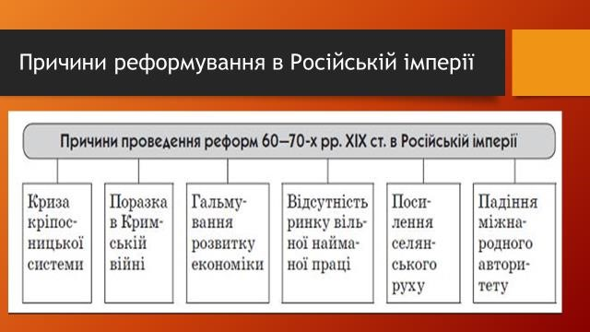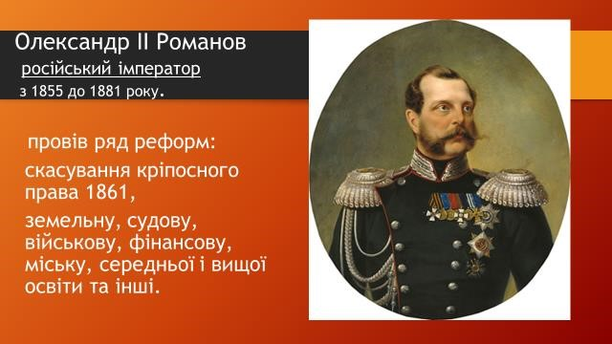

**Робота з підручником: стор.148-150**

# Хвилинка відпочинку. Гімнастика для очей <https://youtu.be/u_fLRqqJ59E?si=uANSHgRkLIGVwBpf>

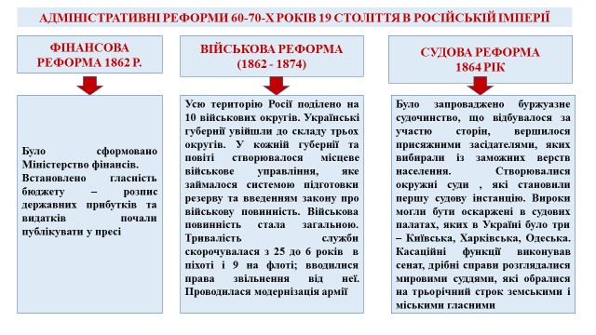

**Висновки:** На середину ХІХ ст. Російська імперія потребувала реформ практично в усіх сферах життя. Реформи 60-70-рр. ХІХ ст., хоча і мали значні недоліки, але сприяли покращенню становища населення і призвели до пожвавлення соціально-економічного життя в українських землях.

**Узагальнення. Систематизація. Рефлексія.**

# Перегляньте відео: <https://youtu.be/yEnADwk_kSI?si=IDdF_1E5PaffL3SI>

## Прийом «Так-Ні»

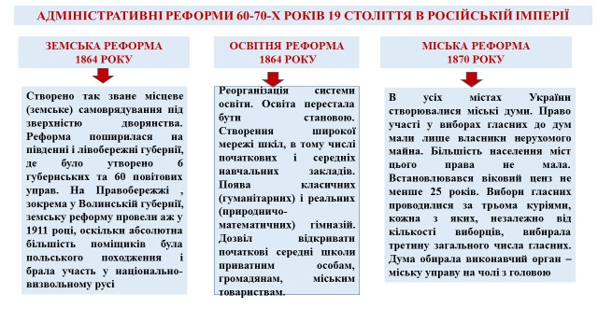*Чи погоджуєтесь ви з твердженням (так «+»,ні -)*

1. Маніфест був підписаний 19 лютого 1861 р. Миколою ІІ

1. Кріпосницька система скасовувалася.
2. Реформу 1861р. назвали Великою.
3. Негативним наслідком стало малоземелля селян.
4. Цукробурякове виробництво розвивалось у Південній Україні.
5. Демографічний ріст загострив земельну проблему.

**Домашнє завдання:**

* + Прочитати § 21.
  + Записати позитивні та негативні наслідки реформ 60-70 років XIX ст.
  + Повторити тему Наддніпрянська Україна на поч. XIX ст.

Завдання надсилайте на освітню платформу Human або на ел. адресу nataliarzaeva5@gmail.com

Бажаю успіхів у навчанні!